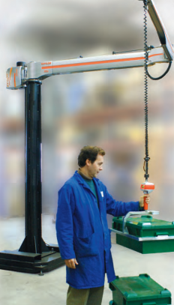
Le système étudié est une partie d’un robot collaboratif. Ayant des domaines d’application très variés d’assistance à l’humain (domaine d’assistance à la personne, domaine médical), le contexte d’utilisation est ici le domaine manufacturier.
Ce type d’équipement permet d’assister l’humain dans les tâches industrielles où il est nécessaire d’appliquer un effort répétitif pendant le travail. Le robot collaboratif est commandé de manière continue et intuitive par l’utilisateur ; pour cette raison, il est dit collaboratif puisque l’humain se trouve déchargé des efforts dans sa tâche.
Cette solution limite les risques des Troubles Musculo Squelettiques (maladies TMS) et l’utilisateur peut alors uniquement se concentrer sur le contrôle du travail à accomplir.

PROBLEME TECHNIQUE

Faire evoluer et valider un modèle dynamique de l’axe
asservi en vitesse, afin de verifier le cahier des charges.

Vous allez dans ce TP réaliser les actvités suivantes :

Faire essai sans kI dans correcteur courant….et voir maintien ??????

Obtenir une réponse : Mesure de la vitese du moteur

Objectif : Réaliser des mesures de vitesse du moteur pour une entrée echelon, afin de quantifier les performances de précision et de rapidité, avec différentes masses additionnelles et différentes valeurs du gain proportionnel.
Conclure sur l’interet et les limites du correcteur proportionnel.

Obtenir un résultat : Modélisation de l’axe asservi en vitesse

Objectif : Analyser une modélisation de l’axe asservi en vitesse, en vue de sa validation.

Diagnostiquer un écart et définir un plan d’action

Objectif : Analyser les écarts entre les valeurs issues de la mesure d'une part, et celles issues de la simulation d'autre part, puis prendre des dispositions pour reduire cet écart, faire evoluer et valider le modèle de l’axe asservi en vitesse.

Obtenir un résultat : Modélisation de l’axe asservi en vitesse

Objectif : Modifier la modélisation de l’axe asservi en vitesse, en vue du respect du cahier des charges.

Tester le comportement de l’axe lors d’une action sur la poignée avant la mise en route de l’ensemble, sans masses additionnelles.

- Démarrer l’EMP CoMax en cliquant sur  et parcourir le menu « Le Produit ».
- L’interface CoMAX étant lancée, cliquer sur Connexion puis sur Activation (boutons de sélection en haut à gauche de l’écran). L’axe se positionne par défaut en position Basse.
- En cliquant sur l’icône , commander l’axe en position Inter

Activer la commande collaborative en cliquant sur le bouton de sélection
« collaboration » en haut à gauche de l’écran.
Tester le comportement de l’axe lors d’une action sur la poignée.

- Placer alors 4 masses supplémentaires de 1 kg sur le support de masse et tester à nouveau le comportement collaboratif.
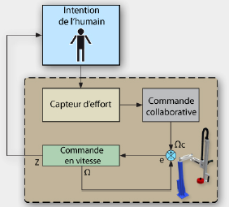

Zp
Zc
Ωcc
Ωmc
ε
Zp
Uj

Les performances de la boucle collaborative ne sont pas modifiées par l’ajout de masses additionnelles.
La sensation ressentie par l’utilisateur n’est pas modifiée.
On comprend bien que le robot est un robot collaboratif, seule l’intention est détectée et le comportement est indépendant de la masse transportée.

A des fins ergonomiques, l’objectif est de faire ressentir à l’utilisateur une action faible lorsqu’il manipule le robot, même si ce dernier avec lequel il collabore déplace une lourde charge.
Pour que la coopération avec le robot soit intuitive, l’humain est dans la boucle de commande.
L’humain l impose un déplacement Zc à une extrémité du capteur déformable (en exerçant un effort sur la poignée) et à partir de la tension Uj fournie par le capteur, la commande collaborative calcule une consigne de vitesse Ωc pour l’envoyer à l’axe linéaire asservi en vitesse.
L’autre extrémité du capteur liée à la partie mobile en translation de l’axe se déplace alors de la valeur Zp. L’objectif est alors de maintenir nulle (ou très petite) la valeur Zc – Zp.

La figure ci-dessous précise le montage du capteur déformable à jauge équipant la poignée du robot (voir aussi la documentation du dossier technique).

Jauge de déformation
Action humaine
Action de la partie mobile en translation
de l’axe
Zc
Zp

Capteur à jauge de déformation

Le schéma bloc simplifié ci-dessous precise la structure du robot.
Uj
Ωmc
Ωcc
Zc
Zp
Capteur
K / p
Commande
en vitesse
Commande collaborative
ε

Humain
-
+

La Commande collaborative est exécutée en continu par l’interface du PC.
La Commande collaborative envoie (via la liaison USB) une consigne de vitesse Ωc à la carte de commande EPOS de l’axe asservi en vitesse, en fonction de la tension Uj image de la mesure effectuée par le capteur (intention de l'opérateur).

Le synoptique à l’écran reprend les éléments ci-dessus.
Il montre de plus que la commande asservie (avec un correcteur Proportionnel Integral) en vitesse possède une boucle interne de courant (avec aussi un correcteur PI).
Un codeur incrémental placé à l’arrière du moteur renvoie la valeur mesurée de la vitesse de rotation du moteur.

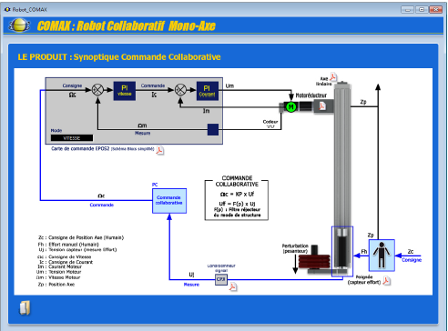

Dans la suite du TP, nous étudierons uniquement l’axe linéaire asservi en vitesse dans le cadre des performances souhaitées de la commande collaborative.

La consigne de l’asservissement étudié désormais est donc la vitesse de rotation du moteur à courant continu, consigne qui est en fait la sortie du bloc Commande collaborative.

Obtenir une réponse : Mesure de la vitese du moteur

Objectif : Réaliser des mesures de vitesse du moteur pour une entrée echelon, afin de quantifier les performances de précision et de rapidité, avec différentes masses additionnelles et différentes valeurs du gain proportionnel.
Conclure sur l’interet et les limites du correcteur proportionnel.

Domaine de mesure
Domaine de validité
Produit
Extérieur
Produit labo
Excitateur
Mesure
Phénomène
Réponse
Conditionneur

Excitateur  Consigne | Grandeur physique | Vitesse
Excitateur  Consigne | Valeurs | Echelon 3000 t/mn
Grandeur à mesurer : Vitesse moteur
Mesure 1 | Capteur Type  Industriel ou pédagogique | Codeur incrémental (voir le dossier technique) Industriel
Mesure 1 | Grandeur | Vitesse de rotation
Mesure 1 | Domaine de validité :  précision, linéarité,… | Neant
Conditions limites | Phase de vie  (situation de mesure) | Déplacement de l’axe
Conditions limites | Niveau des Eléments du Milieu Exterieur | Mise en place de différentes masses additionnelles

- Dans l’interface Comax, revenir à l’écran de base. En cliquant sur l’icône , positionner l’axe en position Basse.
- Cliquer sur l’icône  pour régler le correcteur de la boucle de vitesse :
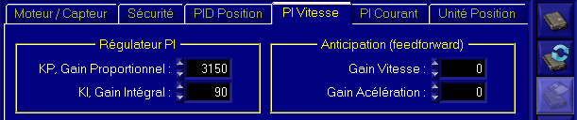

- Régler le correcteur avec KP = 3000 et KI = 0, on dit que le correcteur de vitesse est alors uniquement proportionnel.
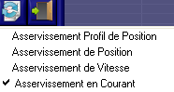
- Dans l’interface, sélectionner l’icône 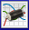 puis préparer les acquisitions en cliquant , puis sur l’icône et sélectionner « Asservissement de Vitesse ».

Puis cocher l’affichage de la consigne en vitesse du moteur, de la vitesse moteur et du courant moteur.
- Solliciter l’axe non chargé 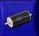 par une consigne de vitesse de 3000 tr/min.
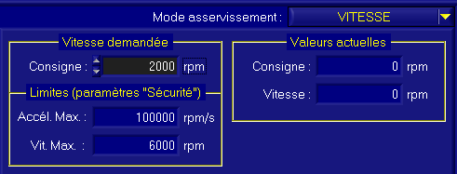
3000

- Réaliser les acquisitions vis-à-vis de cette sollicitation, avec 0 masses, 2 masses et 4 masses sur le support de masses. Compléter alors le tableau ci dessous.
A quelle valeur le constructeur a-t-il saturé le courant moteur ? Pourquoi ?

7.5 A pour protéger le système et en particulier le moteur

KP | Nombre de masses additionnelles | Valeur finale de la vitesse de rotation du moteur en rpm | Erreur en régime permanent sur la vitesse en rpm | Temps de réponse à 5%
3000 | 0 | 2500 | 500 | 180 ms
3000 | 2 | 2330 | 670 | 180 ms
3000 | 4 | 2200 | 800 | 200 ms
1000 | 2 | 1180 | 1820 | 220 ms
5000 | 2 | 2600 | 400 | 190 ms

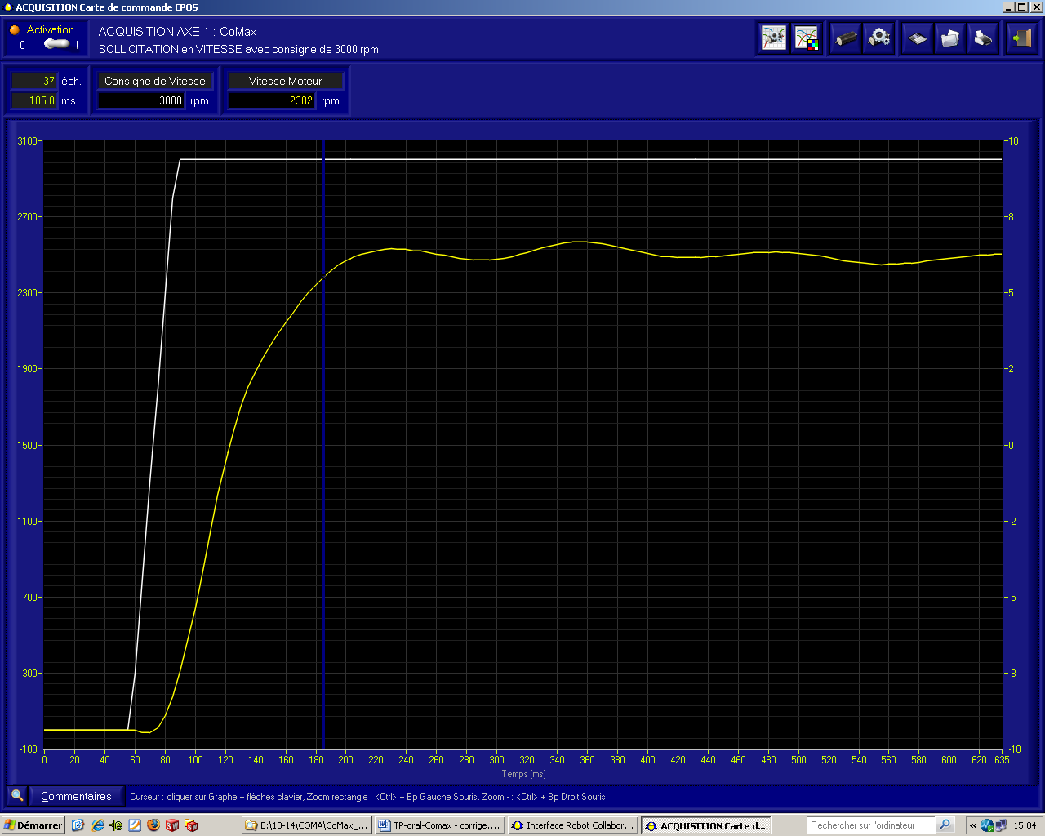

0 masses Kp = 3000 Ωc = 3000 t/mn

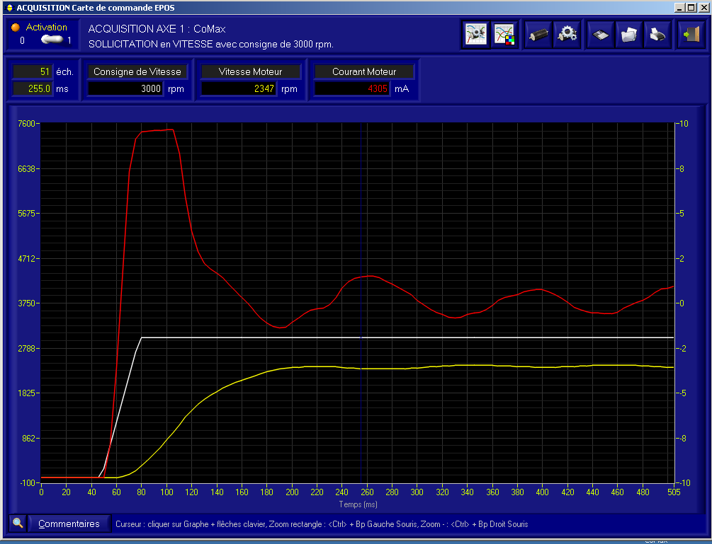

2 masses Kp = 3000 Ωc = 3000 t/mn en rouge courant

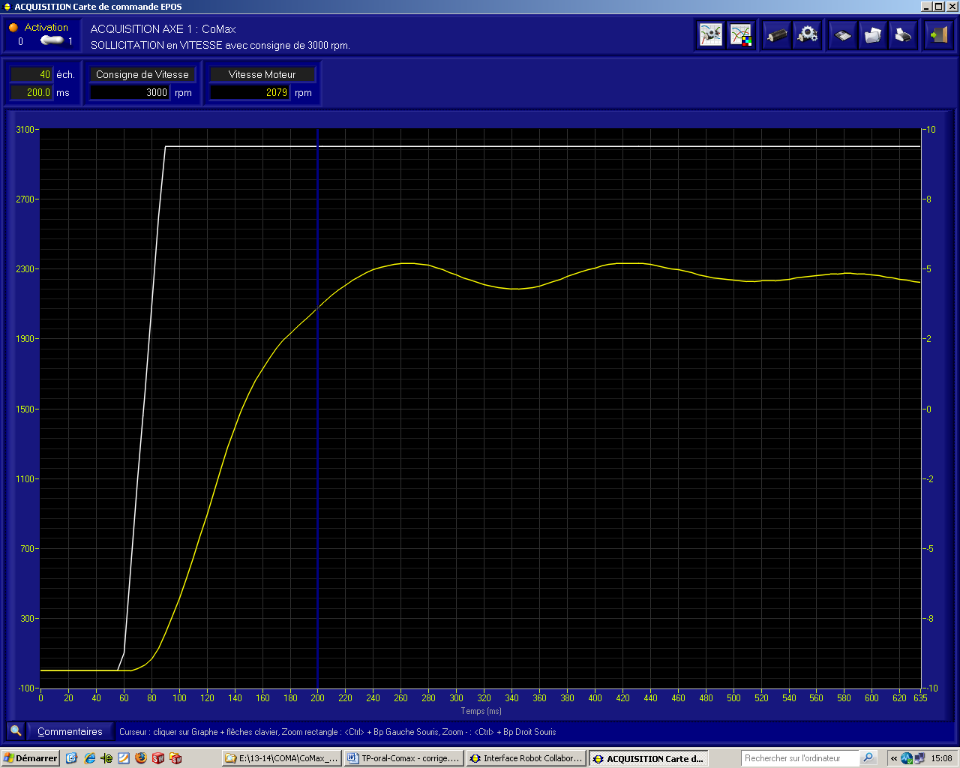

4 masses Kp = 3000 Ωc = 3000 t/mn

- Quelle est essentiellement la performance (Stabilité, Rapidité ou Précision) affectée par l’ajout des masses additionnelles ? Quelle est la cause de cette variation ?

La performance affectée est la précision. La cause de cette imprécision est l’action mécanique due à la pesanteur qui agit comme une perturbation sur le comportement de l’axe.

- En conservant 2 masses additionnelles sur le support de masses, réaliser les mêmes acquisitions mais en réglant KP (correcteur proportionnel de l’asservissement de vitesse) tel que KP = 1000 et KP = 5000. Compléter aussi le tableau ci dessus.

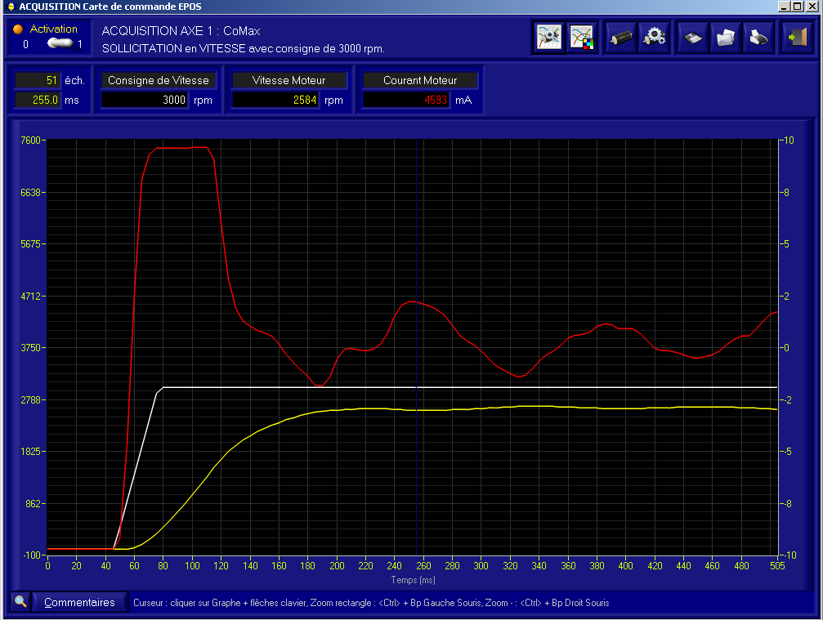

2 masses Kp = 5000 Ωc = 3000 t/mn
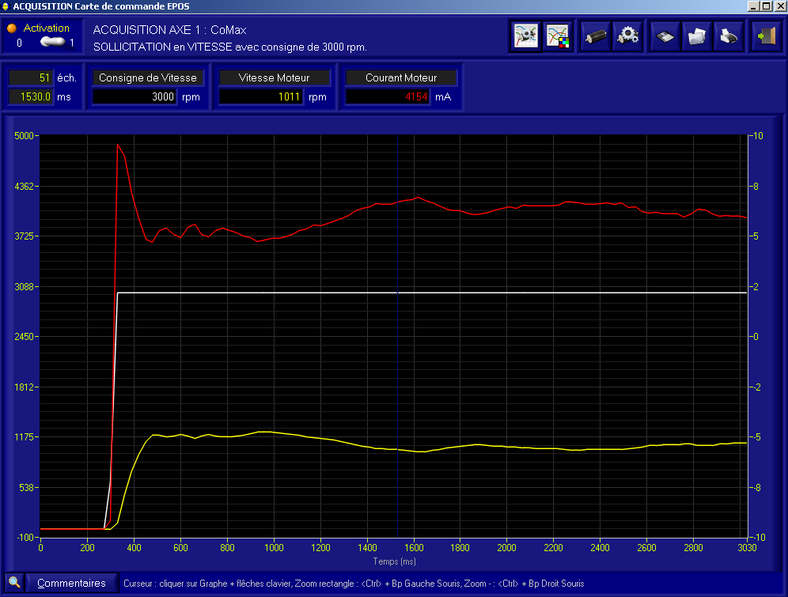

2 masses Kp = 1000 Ωc = 3000 t/mn

- Quelle(s) est (sont) la (les) performance(s) affectée(s) par le réglage du gain KP ?

Les performances affectées sont la précision mais aussi la rapidité.

- A votre avis, le correcteur uniquement proportionnel pour la boucle de vitesse est-il suffisant dans le cadre de l’action collaboratrice souhaitée ?

Le correcteur uniquement proportionnel n’est pas suffisant. En effet, nous avons vu que le comportement n’est pas affecté par l’ajout de masses additionnelles.
Or ici, la précision se dégrade lorsque le nombre de masses additionnelles augmente et, non seulement l’écart de vitesse varie, mais il n’est jamais nul.
Il faudra donc opter pour un autre correcteur.

- Réaliser à nouveau une mesure avec deux masses, avec Kp = 3000 et une consigne de 3000t/mn et en choisissant une durée d’acquisition plus grande:3 s
Expliquer à priori pourquoi l’axe ne reste pas dans sa position finale et rejoint la butée basse.

- Dans l’interface, sélectionner l’icône puis préparer les acquisitions en cliquant Ajouter dans l’écran l’acquisition de la vitesse moteur une durée de 3s :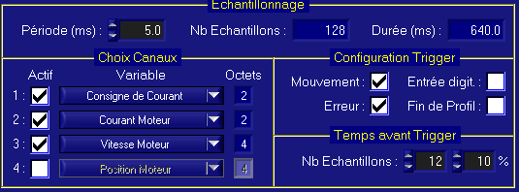

Le courant de maintien n’est pas sufisant pour maintenir l’axe en équilibre.

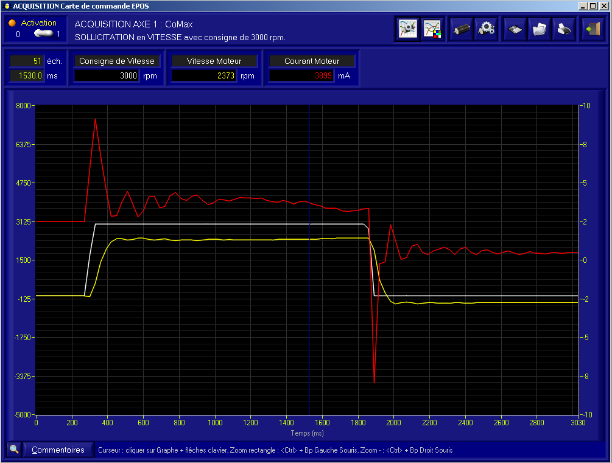

2 masses Kp = 3000 Ωc = 3000 t/mn

Obtenir un résultat : Modélisation de l’axe asservi en vitesse

Objectif : Analyser une modélisation de l’axe asservi en vitesse, en vue de sa validation .

- Mettre en place les différents modèles : connaissance environnement et produit, puis remplir le tableau suivant
Tableau de modélisation
Domaine
de la modelisationvirtuel
Domaine de validité
Résultat
Solveur
calcul
Modèle de l’environnement
Modèle de comportement ou de connaissance
Modèle du Produit

Objectif |  |  | Analyser une modélisation de l’axe asservi en vitesse .
Modélisation | Modèles de connaissance  (issu de lois, principes, equations) |  | Lois de l’automatique
Modélisation | Modèles de comportement  (issu de mesures)
Modélisation | Modèle de produit | Nom  et  composants | Ensemble de l’axe , de son motoreducteur et de sa commande
Modélisation | Modèle de l’environnement | Eléments  du  Milieu Extérieur | Pesanteur
Solveur (manuel ou numérique) |  |  | Numerique Logiciel Scilab
Domaine de validité (hypothèses) |  |  | Systèmes lineaires, continus et invariants
Résultat |  |  | Modèle de l’axe asservi en vitesse

Dans cette hypothèse, le schéma bloc simplifié de l’asservissement de vitesse est fourni en annexe .
On considère dans un premier temps un correcteur de vitesse proportionnel tel que 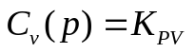.
Avec le réglage K_{pvepos} = 3000, nous avons 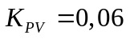.

- Sans calculs, préciser si l’écart statique est nul ou pas? Justifier.
Qui est responsable de sa valeur ?
Les mesures précédemment effectuées permettaient elles de le prédire ?

L’écart statique n’est pas nul malgré l’integrateur, ce dernier n’est pas en amont de la pertubation. Les pertubations (pesanteur et frottement) sont responsables de cet ecart non nul.
Les mesures de vitesse en reponse à un echelon le montrent.

Ou bien , après calcul, nous obtenons :

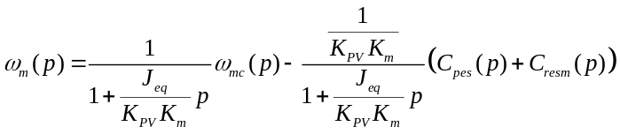

On constate (théorème de la valeur finale), que le système est précis vis-à-vis de l’entrée mais pas vis-à-vis de la perturbation qui n’est d’ailleurs jamais nulle.

Le modèle utilisé précédemment est fourni dans le fichier Scilab/xcos nommé « Asservissement de vitesse tp1-2.zcos ».
- Démarrer Scilab en cliquant sur l’icône .
- Lorsque la fenêtre de commande apparaît, taper « xcos » ou cliquer sur .
- Dans la fenêtre graphique qui apparaît, sélectionner Ouvrir dans le Menu Fichier et sélectionne le fichier « Asservissement de vitesse tp1-2.zcos ».
- La variable de Laplace dans Scilab est notée « s ». Les blocs 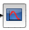 permettent de tracer des réponses temporelles.
- Le bloc 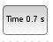 permet de tracer les réponses temporelles. Il suffit de double cliquer dessus pour modifier les paramètres de simulation.
- Il suffit, pour lancer les simulations, de cliquer sur (Simulation).
- Vous devez au préalable cliquer avec le bouton droit sur le fond d’écran Scilab et choisir « Modifier le contexte » pour vérifier les valeurs mises en place dans les paramètres. Le correcteur de courant prend les valeurs utilisées sur le robot quand les mesures ont été effectuées, c’est-à-dire Kpiepos = 200 et Kiiepos = 75.
- Double cliquez sur les blocs pour en connaitre les contenus.
- Justifier les gains de 0.105 (entrée) et 9.55 (sortie).

- Lancer la simulation, avec la consigne de 3000 rpm. Analyser les résultats.

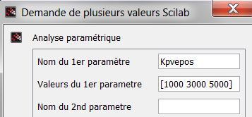
Dans le fichier « Asservissement de vitesse tp1-2.zcos », rajouter, grâce au Navigateur de palettes, dans le Menu CPGE et Analyses un bloc PARAM_VAR et paramétrer le de la manière ci-contre.

- Lancer la simulation, avec la consigne de 3000 rpm. Analyser les résultats relatifs aux différentes valeurs du gain proportionnel : 1000, 3000, 5000.
Les saturations de courant et de tension ont-elles eu lieu ?

La tension n’a pas été saturée. L’intensité l’est à 7.5 A à partir de Kp = 3000 (même constatation sur les mesures).

Diagnostiquer un écart et définir un plan d’action

Objectif : Analyser les écarts entre les valeurs issues de la mesure d'une part, et celles issues de la simulation d'autre part, puis prendre des dispositions pour reduire cet écart, faire evoluer et valider le modèle.

- Comparer les courbes expérimentales et les courbes simulées (allures, valeurs finales, saturations temps de reponse ).

Les saturations: imposées par le constructeur sont en courant : 7.5 A et en tension : 19.4 V

Les allures paraissent semblables, les valeurs finales sont différentes (30 % d’écart pour Kp = 1000, 15% pour Kp = 3000 et 5000, temps de reponse théorique pour Kp = 3000 : 0.05 s, mesuré : 0.17s tres différents.

Le courant pour Kp = 3000 et 5000 depasse largement la valeur limite fixée par le constructeur (7.5 A) La tension n’atteint pas la valeur de saturation.

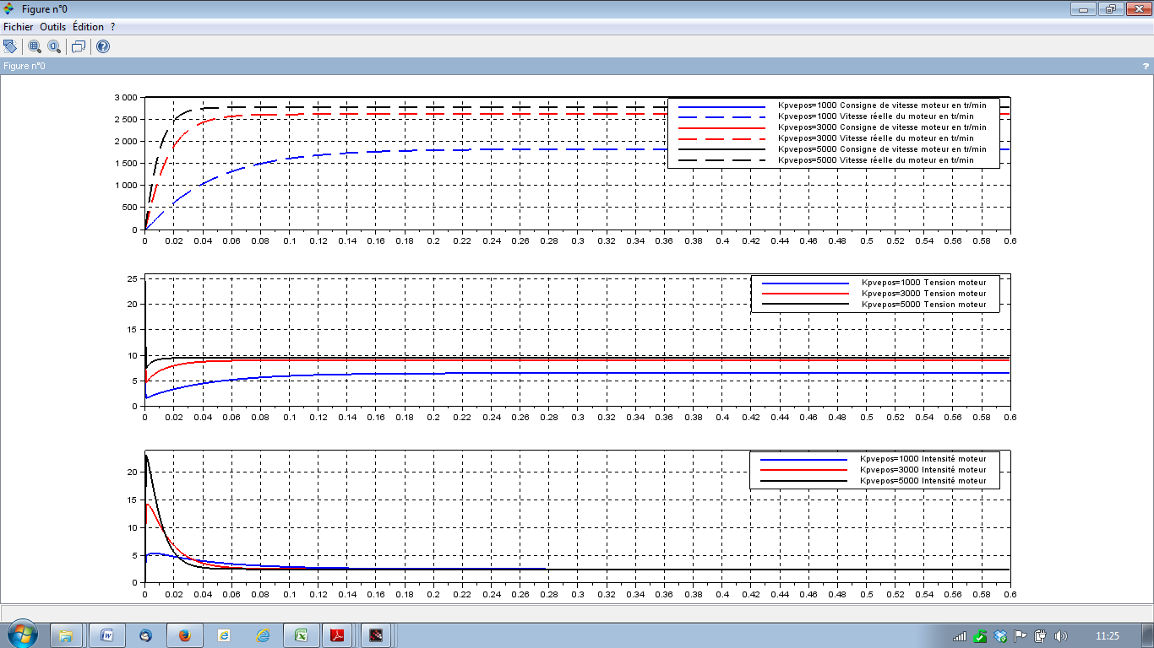

Courbes simulées : sans frottement et sans saturation Kp = 1000, 3000 et 5000 et Ωc = 3000 t/mn

- Le modèle peut-il être validé ?

Tableaux des écarts

Objectif de la modélisation | Faire evoluer et valider un modèle de l’axe asservi en vitesse, afin de verifier le cahier ces charges fourni.
Paramètre representatif | Vitesse moteur |  |  | Flexibilité  (cahier des charges) |  | plus ou moins 10%
Caractérisation écart |  |  | Allure, ordre de grandeurs |  | Corrects
 |  | Valeur |  |  | 30%

 |  | Plan d’action | Action à réaliser
Modélisation | Modèle de connaissance  (issu de principes) | Ajouter une loi relative à un phénomène physique non pris en compte  Faire varier la valeur d’un paramètre dans la simulation | Prendre en compte les frottements …  Voir l’influence du coefficient de frottement
Modélisation | Modèle de comportement  (issu de mesures) | Remettre en cause les mesures (tableau suivant)  Remettre en cause la modelisation des valeurs mesurées | Proposer une loi pour le comportement mesuré associé au frottement
Modélisation | Modèle de  produit | Remettre en cause la modélisation de certaines interactions (liaisons,…) entre composants (ensembles de pieces,…)  Decomposer certains ensembles pour analyser d’autres interactions  Remettre en cause les valeurs de parametres (constructeur : J, Ki,….) | Neant  Valeurr de Ki (Cm=Ki Im) à plus moins 10%
Modélisation | Modèle de l’ environnement | Remettre en cause la frontiere d’étude et inclure d’autres composants  Remettre en cause la modelisation des interactions avec l’exterieur | Neant
Modélisation | Solveur | Choisir un solveur adapté (complexité, type d’étude : mécanique, automatique, RDM,…) | Neant
Modélisation | Domaine  de validité | Remettre en cause toutes les hypothèses  (linéaires, continus, invariants) | Saturations : non linéarités
Mesure | Mesure | Analyser la documentation du capteur et de la chaine de mesure pour estimer l’incertitude de mesure.  Analyser la position du capteur dans la chaine de mesure  Réaliser l’étalonnage de la chaine de mesure  Analyser le traitement de la mesure : influence de la valeur de la fréquence d’échantillonnage , de la présence de filtres, de…  Analyser l’affichage : influence de la mise en place de moyennes , du nombre de points affichés, de l’échelle,… | ici quelques petits %  monté directement sur l’axe moteur  Neant  Quelques petits pour cents
Mesure | Environnement recréé | Imaginer et mettre en oeuvre une solution permettant de recréer au mieux les éventuelles interactions extérieures manquantes  Comparer les caractéristiques des interactions recréées avec celles précisées dans le cahier des charges (pour la phase de vie étudiée). | Neant
Mesure | Produit du laboratoire | Verifier si la presence de capteurs a degradé certaines performances du système  Analyser le produit et conclure sur la realité industrielle des solutions technologiques  Imaginer et mettre en oeuvre une solution permettant de recréer au mieux les éventuelles interactions manquantes entre composants | Neant
Mesure | Protocole | Adapter la manipulation au type de modélisation réalisée  Réaliser plusieurs mesures | Differencier frottement et adhérence
Mesure | Operateur | Repertorier et remédier aux erreurs de manipulation, de lecture, d’interpretation,… | Erreur de lecture sur cadran capteur effort

Conclusion | Il s’agit de mettre en cause les conditions de mesure : protocole, précision, mais aussi par ailleurs le domaine de validité du modèle.  A quelques petits % près la mesure est correcte, le protocole semble etre correct aussi.  On peut remettre en cause principalement :  - La non modelisation des frottements  - La non prise en compte de la saturation de courant  - Les valeurs numériques des caractéristiques du moteur R, L, Km , Jeq théoriques (catalogue constructeur) et pouvant etre en réalité différentes sur chaque moteur pourtant de même type.  Le modèle ne peut etre validé.

- Mettre en place la saturation de courant en donnant aux variables Isatsup et Isatinf respectivement les valeurs 7.5 A et -7.5A dans Modifier le contexte. Conclure.

Les allures paraissent semblables, les valeurs finales n’ont pas évolué, le temps de reponse théorique pour Kp = 3000 a un peu augmenté : 0.07 s, mesuré : 0.17s tres différent.

Le courant est saturé la valeur limite fixée par le constructeur (7.5 A)
La tension n’atteint pas la valeur de saturation.

Le modèle ne peut etre validé.

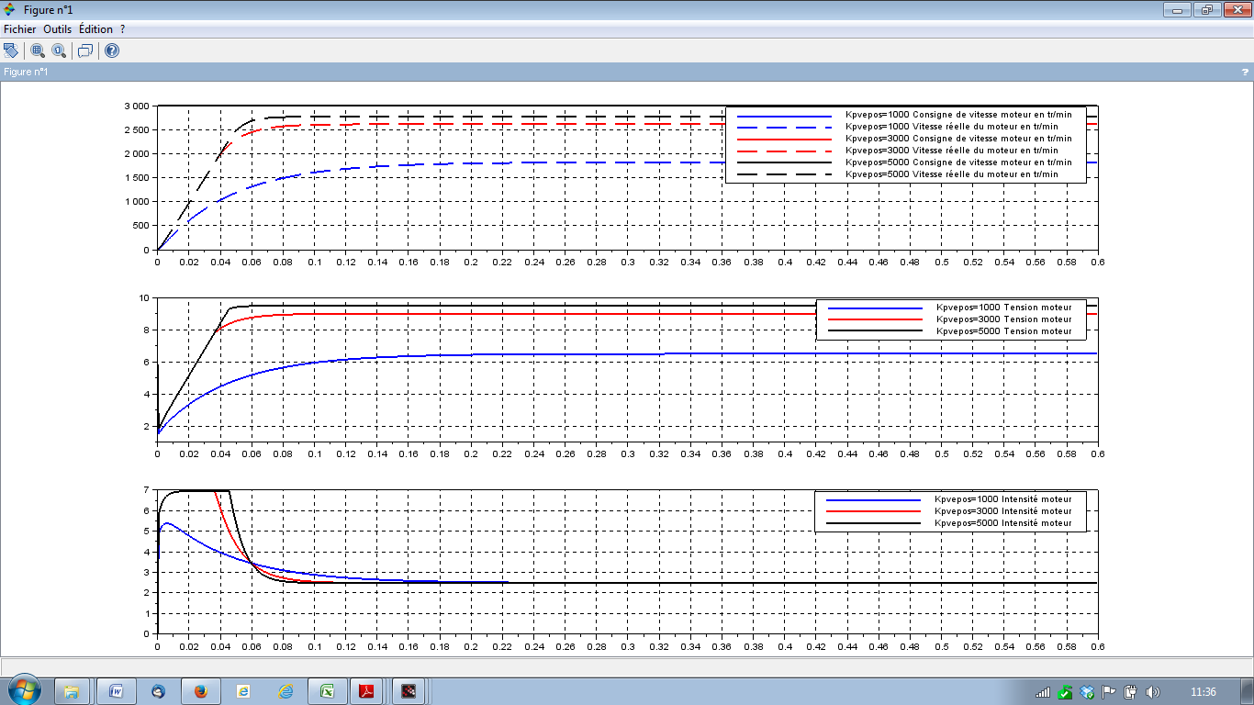

Courbes simulées : sans frottement et avec saturation Kp = 1000, 3000 et 5000 et Ωc = 3000 t/mn

- Proposer une manipulation et mesure permettant d’évaluer l’influence du frottement ;
Vous disposez d’un capteur d’effort, d’un axe seul et du robot complet pour effectuer des mesures.
Réaliser ces mesures . Donner la valeur de l’effort à produire sur l’axe pour vaincre les frottements , en déduire la vleur en couple rammménée sur l’axe du moteur .
on donne la relation entre la vitesse de translation de l’axe et la vitesse de roatation du moteur (voir le TD) V = K _{tran} Ω_{m =} 1.1 10⁻³ Ω_{m}

Sur l’axe seul la valeur de l’effort à la limite du glissement est d’environ 12 N, soit une valeur de couple ramené sur l’axe du moteur Cresm = 12*1.1 10 -3 = 0.015 Nm, mais le reducteur et le moteur ne sont pas présents.

Sur le robot la valeur de l’effort à la limite du glissement à la montée est d’environ 85N, au maintien à la descente de 40 N environ, et donc un effort de frottement de (85 -40)/2 = 20 N environ , soit une valeur de couple ramené sur l’axe du moteur Cresm = 20*1.1 10 -3 = 0.025 Nm.(TEC à àl’ensemble)
Attention : Le couple resistant exercé par les aimants permanents est inclus dans cette valeur. ?????

On rappelle que dans un TP précédent des mesures de courant juste necessaire pour demarrer à la montée , et juste necessaire pour maintenir l’équilibre, avaient permis de mettere en evidence un couple Cresm de 0.04Nm.
Mais effets joules inclus….. ?????

- Justifier la modélisation des frottements secs et en particulier la fonction SIGN utilisée.

Cette fonction du signe de la vitesse de rotation du moteur est typique de la loi de Coulomb lorsqu’il y a glissement (ou à la limite du glissement).
La valeur du couple de frottement est supposée constante et prise égale à 0.025 Nm.

- Comparer les courbes expérimentales et les courbes simulées (allures, valeurs finales, saturations temps de reponse ).
Le modèle peut-il être validé ?

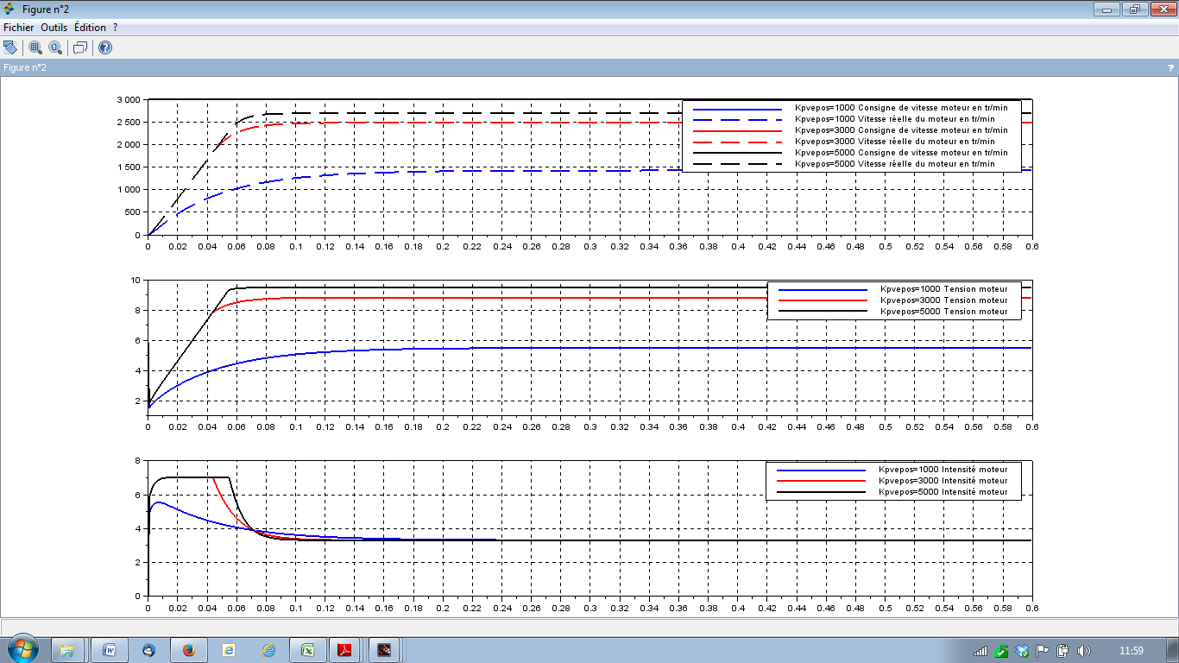

Courbes simulées : avec frottement sec Cresm = 0.025Nm et avec saturation
Kp = 1000, 3000 et 5000 et Ωc = 3000 t/mn

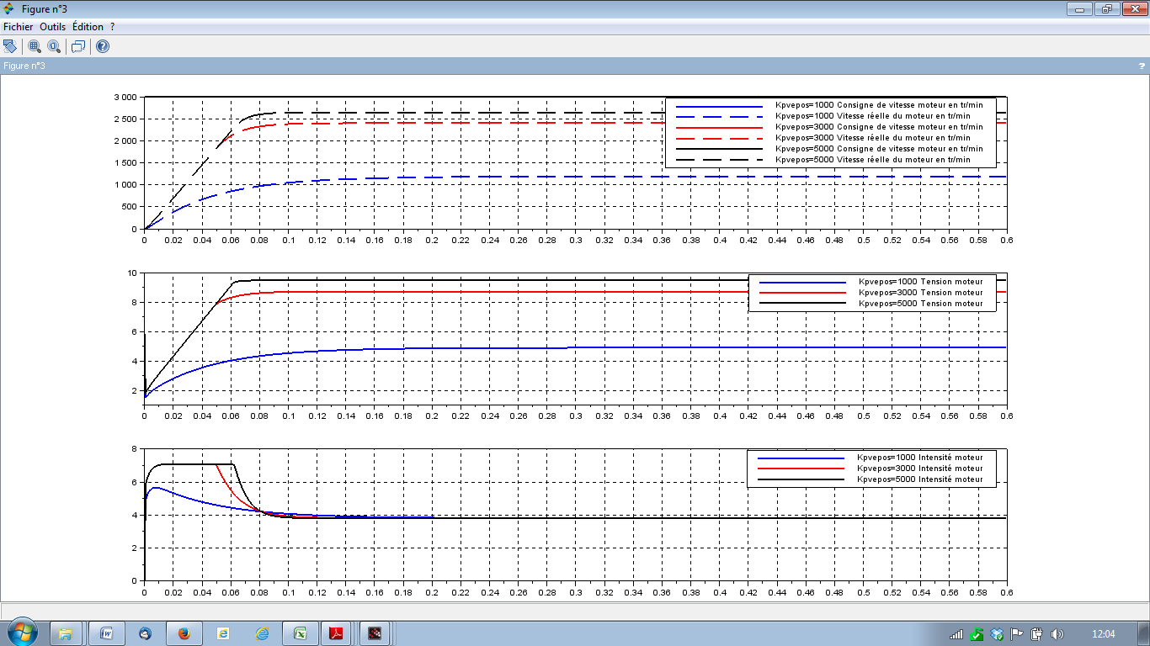

Courbes simulées : avec frottement sec Cresm = 0.004Nm et avec saturation
Kp = 1000, 3000 et 5000 et Ωc = 3000 t/mn

Il s’agit de mettre en cause les conditions de mesure : protocole, précision, mais aussi par ailleurs le domaine de validité du modèle.
A quelques petits % près la mesure est correcte, le protocole semble etre correct aussi.

Les courbes mesurées et simulées sont tres voisines. Les valeurs finales sont quasi les mêmes (surtout avec Cresm = 0.04Nm).
Neanmoins le temps de réponse même s’il a augmenté (0.08 s) est encore bien différents de celui mesuré 0.17s.

On peut remettre en cause :
- La modelisation des frottements mise en place ici de façon très simple (frottement sec)
- Les valeurs numériques des caractéristiques du moteur R, L, Km , Jeq théoriques (catalogue constructeur) et pouvant etre en réalité différentes sur chaque moteur pourtant de même type.
- …….

En attendant de proposer mieux, le modèle peut etre validé.

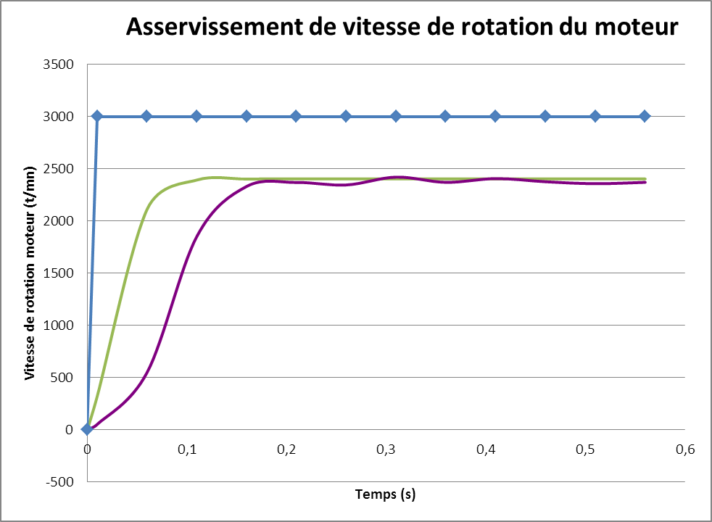
Consigne 3000 t/mn
Kp = 3000
avec saturation (7,5A)
avec frottement (Cresm=0,04Nm)
Modèle
Mesure

Obtenir un résultat : Modélisation de l’axe asservi en vitesse

Objectif : Modifier la modélisation de l’axe asservi en vitesse, en vue du respect du cahier des charges.

Le cahier des charges de l’asservissement en vitesse, afin d’obtenir les performances souhaitées de la boucle collaborative est le suivant :

Critère de performances | Niveau | Flexibilité
Stabilité | Dépassement < 10%  pour Kp < 3000 | ± 20 %
Rapidité | t_{m} < 150 ms, 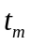étant le temps de montée | ± 20 %
Précision | Écart en régime permanent nul vis-à-vis d’une consigne constante ou d’une perturbation constante

- Le correcteur proportionnel permet-il de satisfaire le cahier des charges ?

Le correcteur uniquement proportionnel n’est pas suffisant. En effet, nous avons vu précédemment que le comportement n’est pas affecté par l’ajout de masses additionnelles. Or ici, la précision se dégrade lorsque le nombre de masses additionnelles augmente et, non seulement l’écart de vitesse varie, mais il n’est jamais nul. Il faut donc opter pour un autre correcteur

Le correcteur choisi par le constructeur est le suivant :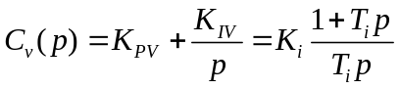
avec 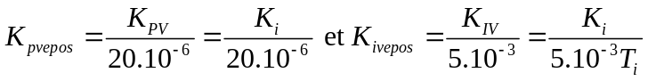
On propose les valeurs suivantes admises pour la suite de l’étude :
Kpvepos = 3000 et Kivepos = 90.

- Sans calculs, préciser si l’écart statique est nul ou pas? Justifier.

L’écart statique est nul, l’integrateur du correcteur se trouve en amont des perturbations.

Ou bien

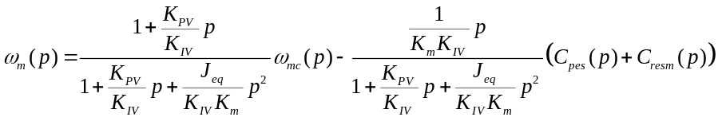

Par le théorème de la valeur finale, on constate que l’erreur en régime permanent vis-à-vis de l’entrée ou de la perturbation est nulle.

Dans le fichier « Asservissement de vitesse tp1-2.zcos », Modifier « Le Contexte » et affecter les deux valeurs de Kpvepos = 3000 et Kivepos = 90.
, en supprimant le bloc PARAM_VAR mis en place.

- Lancer la simulation, montrer que les performances sont atteintes.
On rappelle que le temps de montée est le temps pour lequel le système coupe pour la première fois l’asymptote finale.

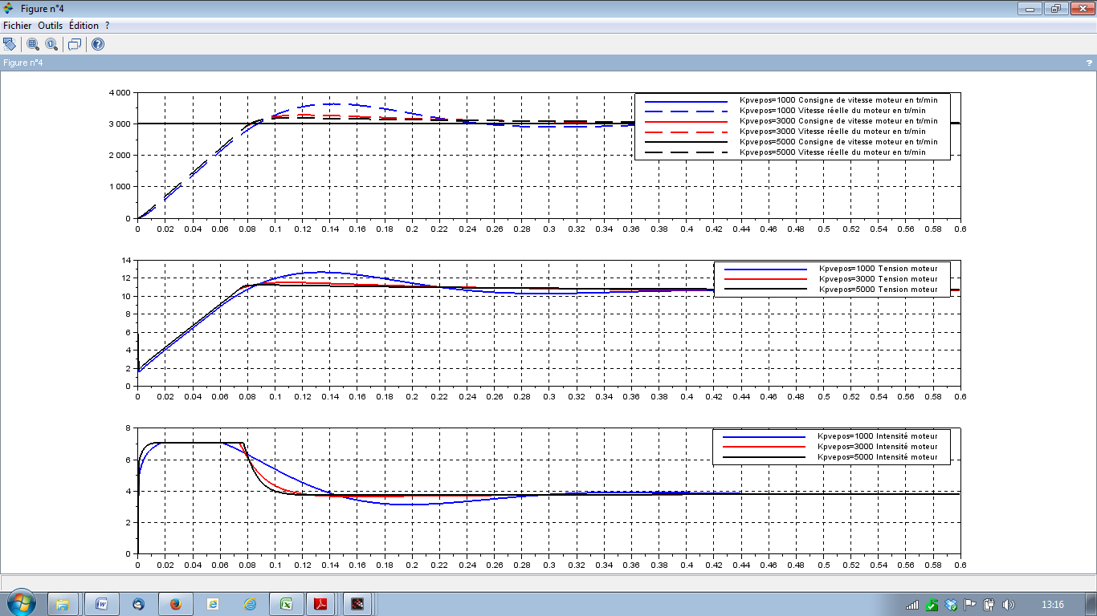

Courbes simulées : avec frottement sec Cresm = 0.004Nm et avec saturation
Kp = 1000, 3000 et 5000 et Ωc = 3000 t/mn et Kivepos = 90

- Dans l’interface Comax, revenir à l’écran de base. En cliquant sur l’icône , positionner l’axe en position Basse.
- Cliquer sur l’icône pour régler le correcteur de la boucle de vitesse :

- Réaliser un essai d’échelon de vitesse et conclure quant aux performances obtenues.

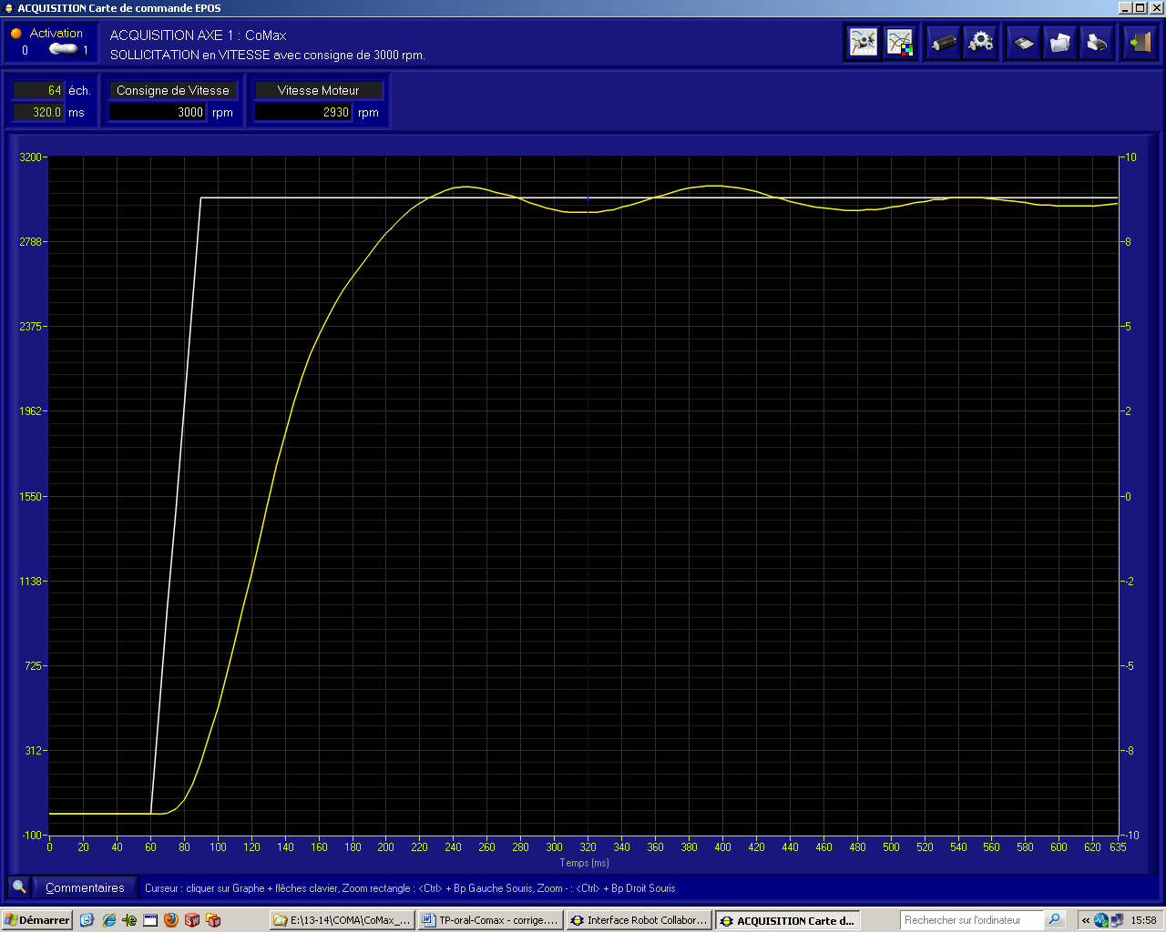

2 masses Kp 3150 Ki 90

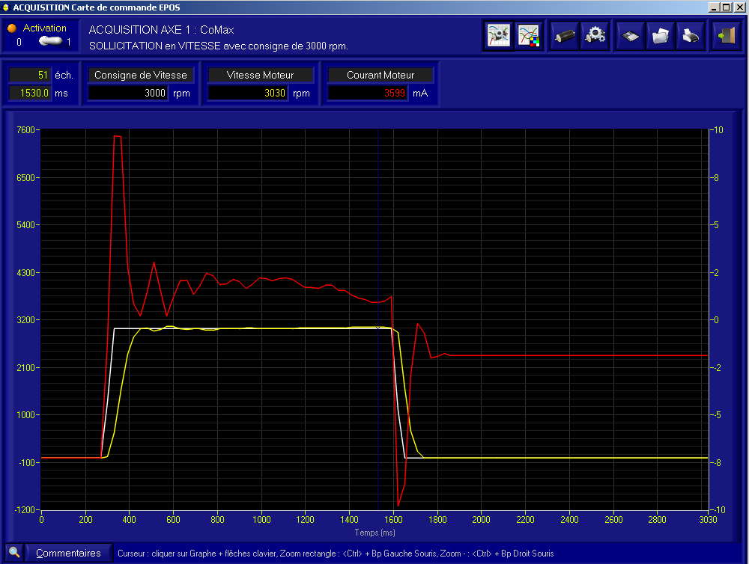

2 masses Kp 3000 Ki 90

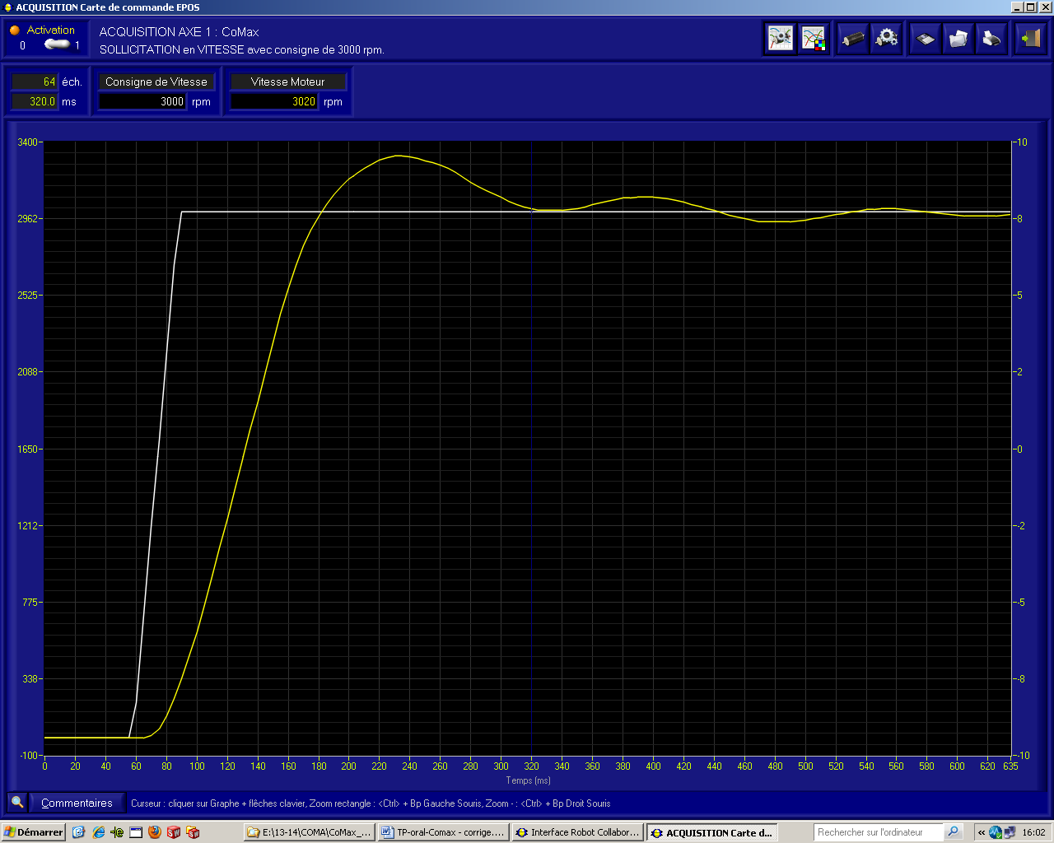
2 masses Kp 3000 Ki 150

Avec Ki superieur les amplitudes n’augmentent pas , cela est certainement du aux saturations.
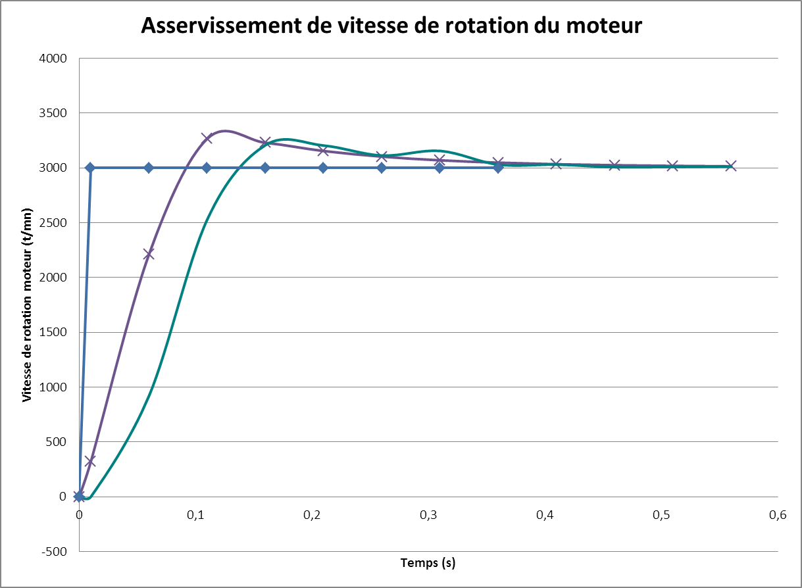
Consigne 3000 t/mn
Kp = 3000 et Ki = 90
avec saturation (7,5A)
avec frottement (Cresm=0,04Nm)
Modèle
Mesure

- Expliquer pourquoi l’axe reste maintenu dans sa position finale.

Le courant de maintien est suffisant pour maintenir l’equilibre, les correcteurs PI et en particulier la partie integrale y acontribué.

- Mettre en évidence la démarche qui a permis ici de construire un modèle encore plus fin, en entourant les activités correspondantes sur le diagramme ci dessous.
Quel est en général l’intérêt pour les constructeurs d’établir un modèle le plus affiné possible, y compris pour un mécanisme existant si il en est prévu une évolution ?

Les performances du cahier des charges sont respectées.

Les courbes modélisées et mesurées sont voisines en allure, semblables en valeur finale, mais différentes dans le transitoire : le temps de réponse à 5 % simulé 0.08s environ est bien différent de celui mesuré 0.12s .

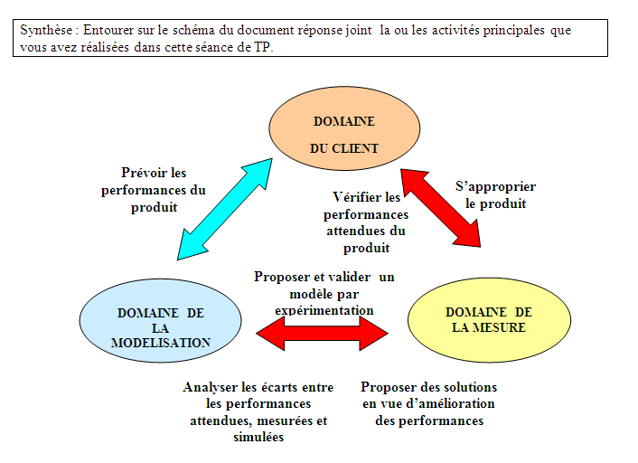

Schéma bloc général de l’asservissement de vitesse
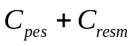
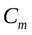
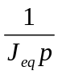
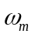
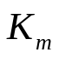
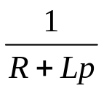
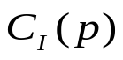
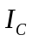
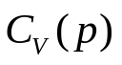
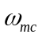
+
-
+
-
+
-
+
-

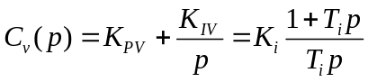

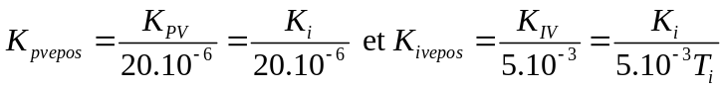

5
-1
mm
eq
: résistance aux bornes du moteur 0,3
L : inductance du bobinage L 8,2.10 H
K : constante de couple ou de vitesse du
moteur K 0,03 Nm.A
: inertie équivalente ramenée sur l'arb
re moteur
R R
J
−
= Ω
=
=
eq
pespes
resmresm
J 3 . 10 ⁻⁵ kgm²
: couple dû à la pesanteur ramené sur l
'arbre moteur C 0,075 N.m (2 masses)
: couple dû aux frottements secs ramené
sur l'arbre moteur
C
C
=
=

